ЗАТВЕРДЖЕНО
Розпорядження міського голови
___________ 2022 року № _________

Регламент роботи
в системи електронного документообігу «Автоматизована система управління документами «ДОК ПРОФ»
№3400-Р-01

ЗМІСТ

I Словник термінів 2
2. Введення 3
3. Початок роботи 5
4. Створення проєктів документів 6
5. Візування документів 15
6. Накладення резолюцій 16
7. Опрацювання документів виконавцями 18
8. Створення та опрацювання завдань 20
9. Статистика. Способи створення 21
10. Реєстрація документів 22

Словник термінів

Терміни, що використовуються в регламенті.

Реєстраційно-моніторингова карта (РМК) - картка в електронній формі, що містить вичерпну інформацію про створення, одержання, проходження, виконання, відправлення, зберігання та знищення документа

Візування - це процес узгодження проєкту документу відповідальними особами, який подається на підпис керівнику виконавцями.

Маршрут візування – створення для конкретних видів документів переліку візуючих осіб.

Резолюція - містить прийняте рішення щодо виконання документа

Структурована резолюція – рішення щодо виконання документа, що містить кілька пунктів та передбачає по кожному з них головного виконавця.

Головний виконавець – виконавець, що закриває листа або надає відповідь, узагальнюючи матеріали від співвиконавців.

Співвиконавець – готує інформацію згідно компетенції щодо виконання листа, що надійшов згідно резолюції, та надає головному виконавцю у вигляді службового листа. Інформує про стан виконання листа.

Шаблони – перелік документів, які використовуються при створенні проєктів документів у підсистемі «Розробка проєктів документів».

СП - структурні підрозділи виконавчого комітету Вараської міської ради

КП – комунальні підприємства виконавчого комітету Вараської міської ради.

Введення
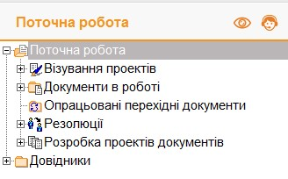

- Загальний вигляд вікна робочого місця

Робота з теками:

тека «Поточна робота» призначена для опрацювання документів та пунктів, що надійшли в структурний підрозділ та складається з наступних тек:

тека «Візування проектів» - призначена для візування проектів документів, які підготовлені за допомогою модуля «Розробка проектів документів». Виділені наступні види візування проектів документів: ознайомлення, затвердження, колективне обговорення, погодження, підписання;

тека «Документи в роботі» - призначена для відпрацювання документів та пунктів, що надійшли користувачеві в структурний підрозділ. Функціональна структура теки «Документи в роботі»:

тека «Надходження документів» - призначена для прийняття документів в роботу. Документи потрапляють одразу після їх реєстрації в підсистемі «Реєстрація документів» або накладення резолюції керівником;

тека «Прийняті документи» - призначена для відпрацювання документів, які користувач (відповідальний виконавець, співвиконавець, діловод) прийняв в роботу: введення резолюції, підготовки проекту документа, відмітки та інформування про виконання документа;

тека «Закриті документи» призначена для відображення переліку РMК документів, які користувач (відповідальний виконавець, співвиконавець, діловод) в структурному підрозділі відпрацював.

тека «Резолюції» - призначена для створення резолюцій та відпрацювання резолюцій, які надійшли Користувачу на виконання;

тека «Розробка проектів документів» - призначена для створення ініціативних проектів документів та версій проектів документів, опрацювання підготовлених проектів документів та їх версій.

Виділені наступні стани опрацювання проектів документів: новий, у розробці, на візуванні, направлений на реєстрацію в підрозділ, направлений на реєстрацію в загальний відділ, направлений на автоматичну реєстрацію, відмовлено в реєстрації, зареєстрований, створення версії.

Довідник «Настроювання користувача» призначений для настроювання прав та параметрів Системи, на локальному робочому місці Користувача.

Початок роботи

Прийняття документа в роботу

У теці «Документи в роботі» оберіть теку «Надходження документів» та виділіть необхідний документ в контекстному меню, оберіть пункт «Прийняти документ до опрацювання».

Для автоматичного прийняття декількох РМК документів натисніть CTRL та виділіть необхідні записи по лівому краю таблиці, оберіть пункт «Прийняти документ до опрацювання».
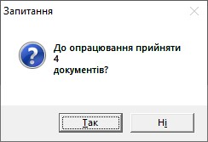

- Опрацювання документів

Документ потрапляє в теку «Прийняті документи», де можна його опрацьовувати.

Усі документи, що містяться в теці «Надходження документів» мають бути прийняті в роботу протягом 2 годин робочого часу з моменту реєстрації (накладення резолюції)!!!

Створення проєктів документів

1. Створення проєкту з шаблону

2. Візування посадовими особами

3. Підпис уповноваженою особою

4. Реєстрація

5. Розсилка адресатам
- Схема руху проєкту документа

Створення проєкту документу.

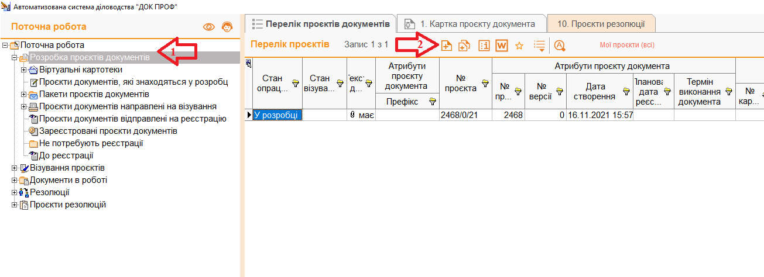
У теці «Поточна робота» обрати теку «Розробка проектів документів» та натиснути кнопку Створити проєкт документа .
Рисунок
- Вікно створення проєкту документу

У вікні РМК обрати шаблон та заповнити поле Короткий зміст
Примітка: поля виділені рожевим кольором обов’язкові для заповнення.

Відкрити шаблон для перегляду кнопкою та заповнити текстом або завантажити готовий файл проєкту через кнопку.

З метою підготовки листа-відповіді за підписом міського голови або заступників міського голови, керуючого справами проєкти створювати з допомогою шаблонів «Вихідні міської ради» або «Вихідні виконкому». Направляти на Візування згідно рівнів та Умову переходу на наступний рівень обов’язково вибираємо «Тільки при позитивному результаті візування».

З метою організації внутрішнього листування з приводу робочих питань та обговорення, створювати проєкт на основі шаблону «Службова записка», у кожного підрозділу свій.

З метою створення протоколів засідань при міському голові або заступниках міського голови, керуючому справами відповідальному підрозділу створювати проєкт на основі шаблону «Протоколи нарад при міському голові», «Протоколи нарад при заступниках міського голови, керуючому справами».

З метою організації листування між структурними підрозділами, організаціями на території громади, України та іншими юридичними та фізичними особами створювати проєкт на основі шаблонів структурного підрозділу та реєструвати у картотеках підрозділу.

З метою організації листування між КП та структурними підрозділами створювати проєкт на основі шаблону з теки КП «Назва комунального підприємства».

У вкладці 2 РМК документу ВІЗУВАННЯ ПРОЄКТУ ДОКУМЕНТУ через кнопку + додаємо посадових осіб і зазначаємо рівні візування відповідно до Інструкції з діловодства та обов’язково вказуємо умову переходу на наступний рівень ТІЛЬКИ ПРИ ПОЗИТИВНОМУ РЕЗУЛЬТАТІ ВІЗУВАННЯ.
- Вікно визначення осіб – візувальників

Для певних шаблонів вказано маршрути візування, тоді список осіб-візувальників буде завантажено автоматично. Список можна редагувати, додавати чи видаляти окремих осіб за потреби.

Маршрут можна створити особисто для себе, для конкретного виду документів, що створюються періодично (наприклад Контролі)

В системі ДОВІДНИКИ обрати довідник МАРШРУТИ ВІЗУВАННЯ ПРОЄКТІВ ДОКУМЕНТІВ, через кнопку + створити власний маршрут (доступний для власного облікового запису). Заповнити поля НАЙМЕНУВАННЯ та ТИП ДОСТУПУ та внести у таблицю ЗМІСТ РОЗРАХУНКУ ВІЗУВАННЯ посадових осіб за певними рівнями та типом візування згідно Інструкції з діловодства.
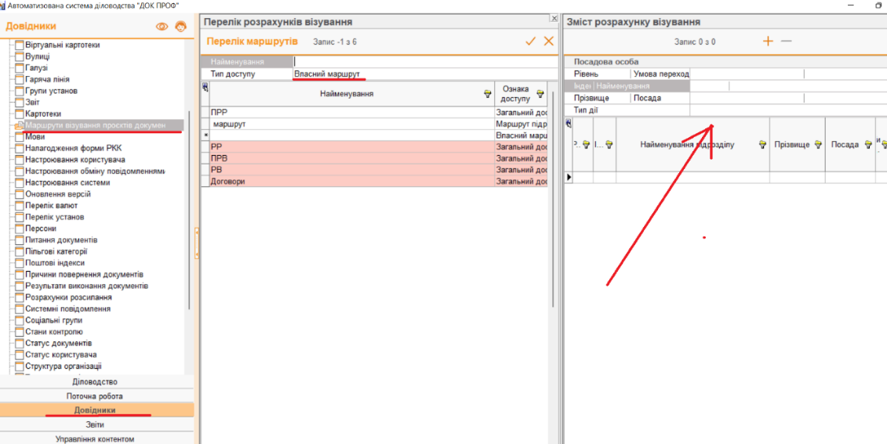

ВАЖЛИВО: Головна умова попадання проєкту на автоматичну реєстрацію та, в подальшому, до адресата – ПІДПИС керівника останнього рівня погодження (тип дії у ВІЗУВАННІ)!
- Створення маршруту візування

Заповнити вкладку 3. КОМУ НАПРАВЛЕНО .

Вкзати адресата відповідно до обраного типу проєкту ПОСАДОВУ ОСОБУ чи УСТАНОВУ. Якщо адресат є у списку ПОСАДОВИХ ОСІБ, обов’язково заповнити поле ПРІЗВИЩЕ.

Якщо адресат відсутній в переліку установ, обрати фізичну чи юридичну особу та внести всі відомості про неї.

ВАЖЛИВО: Якщо адресат - юридична особа, проте не вказаний в переліку установ, перевірити наявність адресата серед користувачів СЕВ ОВВ на сайті за допомогою ЄДРПОУ. Повідомити загальний відділ управління документообігу та організаційної роботи.

Завантажити у вкладку ЕЛЕКТРОННІ ДОДАТКИ файли додатків до документу натиснувши + та обравши команду ЗАВАНТАЖИТИ ФАЙЛ.

Для зміни назви файлу-додатку натиснути ENTER та у вікні, що відкриється увести правильну назву файлу згідно Інструкції з діловодства.

Усі текстові файли автоматично завантажуються у форматі PDF що дозволить після підписання документу наносити QR- код

Виконавши всі вище зазначені дії відправити проєкт документу на візування кнопкою .

Проходження візування контролюється виконавцем документу.

За допомогою вікна ОПЕРАТИВНА ДОВІДКА стежити за станом візування

- Вікно оперативна довідка

З допомогою кнопки ПЕРЕГЛЯНУТИ У КОМПАКТНІЙ ФОРМІ вести обговорення проєкту
- Обговорення проєктів

Для врахування пропозицій до проєкту згідно обговорення, потрібно створити НОВУ ВЕРСІЮ ПРОЄКТУ

- Створення нової версії проєкту

Внісши усі зміни до проєкту потрібно направити проєкт на візування, якщо зміни були не істотними потрібно поставити НІ у вікні що з’явиться . Якщо документ створено на основі версії, яку відхилено одним з візувальників, потрібно повторно направляти на візування і обирати ТАК.
- Повторне візування

ВАЖЛИВО: Для самостійних підрозділів виконавчого комітету (далі – СП) та комунальних підприємств ВМР потрібно слідкувати за станом візування проєкту документу, як тільки проєкт буде підписано, відправити його на реєстрацію в підрозділ через контекстне меню НАПРАВИТИ ПРОЄКТ НА РЕЄСТРАЦІЮ

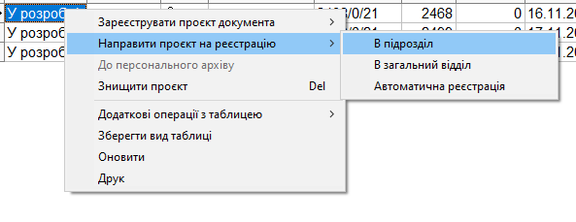

- Направлення проєкту на реєстрацію в підрозділ

Вказати посадову особу, відповідального реєстратора, ввести перші літери прізвища і обрати з випадаючого списку.
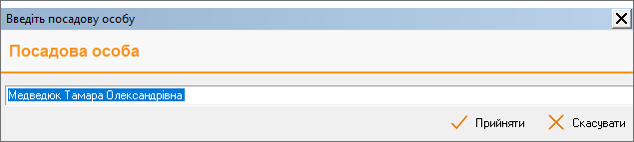
- Вікно для обрання особи реєстратора у підрозділі
Список відповідальних осіб реєстраторів СП:
ДЖКГМБ – Москалик Ніна Стерпанівна
ДСЗГ – Рошук Юлія
ДАБК – Пікусь Катерина
ДКТМС – Чаборай Інна
ВКВМР – Тареєва Олена
Відділ архітектури та МБ – Валерко Галина
Управління освіти – Красуля Тетяна
Фінансове управління – Чилій Галина
КП ВБЛ – Сніжко Інна
КП ВЦПМД – Килюшик Світлана
Сужба у справах дітей – Климук Ольга

Після реєстрації проєкт документу потрапляє в ЗАРЕЄСТРОВАНІ ПРОЄКТИ ДОКУМЕНТІВ. Переглянути підписаний примірник можна відкривши вікно ОПЕРАТИВНА ДОВІДКА та натиснути кнопку ПЕРЕЛІК ДОКУМЕНТІВ ЯКІ ЗАРЕЄСТРОВАНІ НА ПІДСТАВІ ПРОЄКТУ
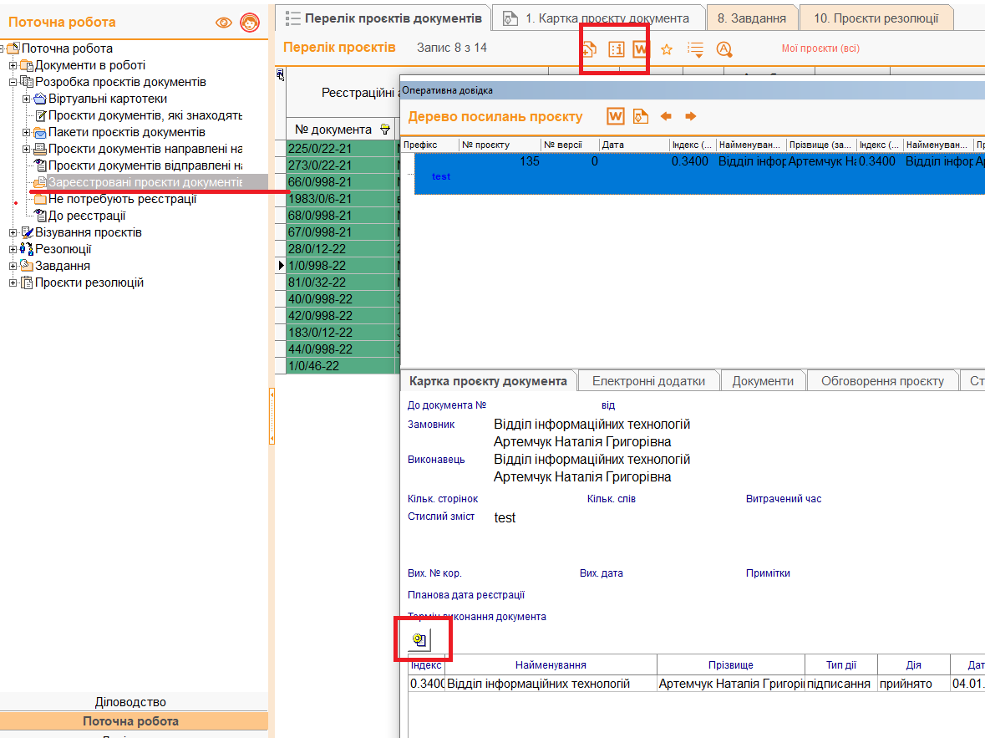

- Зареєстровані проєкти

У вікні, що відкриється викликати ОПЕРАТИВНУ ДОВІДКУ ДОКУМЕНТУ та переглянути електронний примірник документа

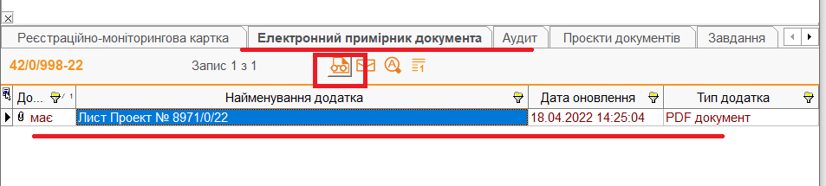
- Перегляд підписаного примірника

Також можна переглянути реєстраційний номер документу на основі даного проєкту
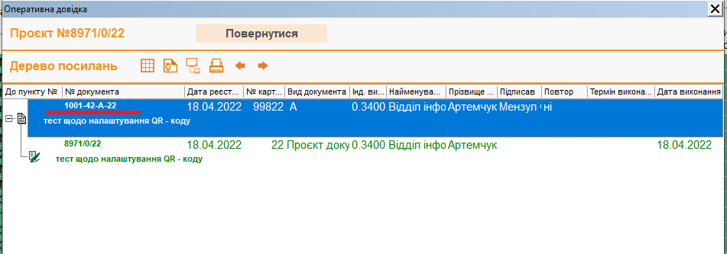
- Номер реєстрації документу

Візування документів

ВІЗУВАННЯ проєктів документів.

В теці ПОТОЧНА РОБОТА тека ВІЗУВАННЯ ПРОЕКТІВ через кнопку на панелі інструментів ПЕРЕГЛЯНУТИ В КОМПАКТНІЙ ФОРМІ (або інший відомий спосіб) керівник підписує документ (обов’язкове налаштування КЕП з позначкою часу)

- Візування проєктів документів

Якщо документ, що прийшов на візування потребує доопрацювання, можна створити обговорення проєкту не візуючи проєкт. Виконавець врахувавши всі пропозиції створить новий проєкт, який потім можна погодити в новій редакції
- Обговорення проєктів

Накладення резолюцій

РЕЗОЛЮЦІЇ.

На прийнятий документ до опрацювання накласти резолюцію на відповідальних виконавців підрозділу, визначивши головного виконавця через контекстне меню ВВЕСТИ РЕЗОЛЮЦІЮ.

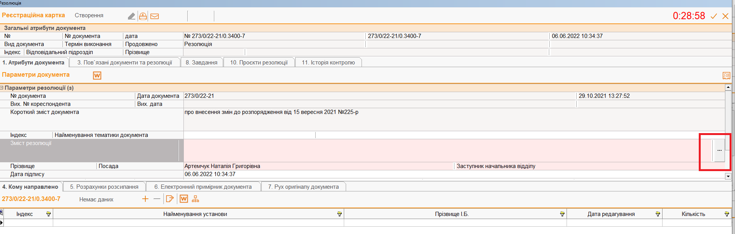
Натиснувши кнопку можна створити перелік часто використовуваних резолюцій та обирати зі списку потрібну.

- Вікно створення резолюції

Створення структурованої резолюції.

Відкрити вікно створення резолюції, прогорнути полосу прокрутки у Параметрах документу до низу та поставити галочку у рядку СТРУКТУРОВАНА РЕЗОЛЮЦІЯ та клацнути по полю ПРИМІТКА.
- Створення структурованої резолюції

З’явиться вкладка 2. СТРУКТУРА РЕЗОЛЮЦІЇ. Заповнити поля № Пункту, ЗМІСТ ПУНКТУ РЕЗОЛЮЦІЇ та ПЕРЕЛІК ВИКОНАВЦІВ.

- Заповнення вкладки Структура документа.

Визначити відповідального виконавця, два рази клацнувши по відповідному прізвищу виконавця. Натиснути кнопку прийняти зміни.

Редагування власної резолюції.

В підсистемі ДОКУМЕНТИ В РОБОТІ тека ОПРАЦЬОВАНІ ПЕРЕХІДНІ ДОКУМЕНТИ містить документи, на які накладено резолюції. Обрати документ, для якого потрібно внести і викликати по ньому ОПЕРАТИВНУ ДОВІДКУ, з дерева резолюцій обрати свою та натиснути кнопку Відображення РМК, натиснути F2 та внести зміни резолюції.
Примітка: Дана функція доступна для керівників в налаштуваннях Структури організації яких внесено 2 рівень доступу Резолюції.
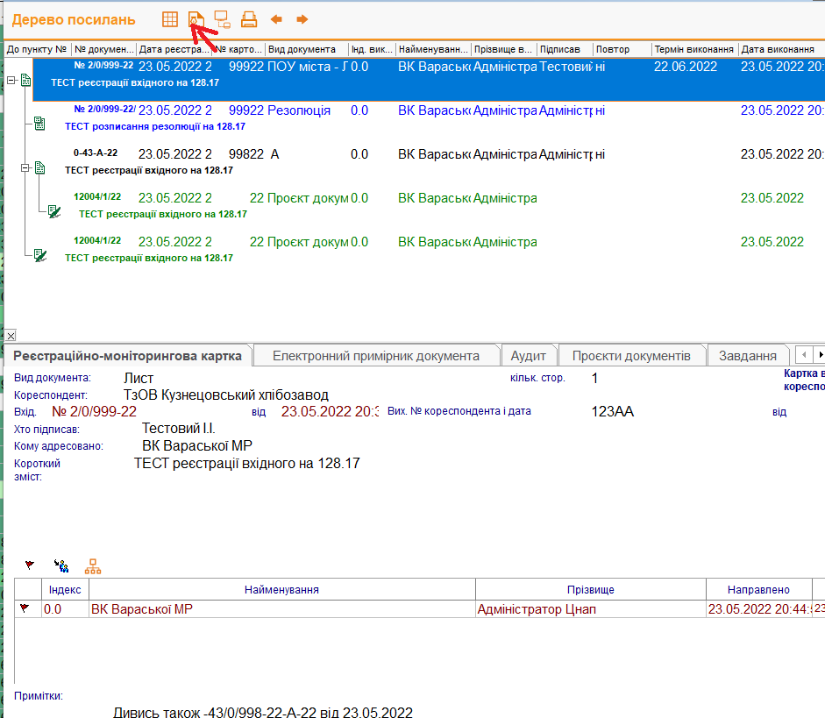

- Вікно ОПЕРАТИВНА ДОВІДКА

Опрацювання документів виконавцями

Надходження документів.

Про надходження документів до виконання свідчитиме наявність документів сірого кольору в підсистемі ДОКУМЕНТИ В РОБОТІ. Через контекстне меню потрібно ПРИЙНЯТИ ДОКУМЕНТ ДО ОПРАЦЮВАННЯ.

Налаштувати режим перегляду документів можна через кнопку ПЕРЕКЛЮЧЕННЯ РЕЖИМУ ПОШУКУ
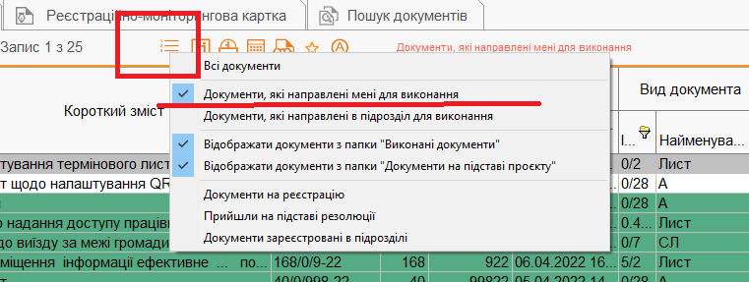

- Переключення режиму пошуку

Прийнятий в роботу та опрацьований документ ГОЛОВНИЙ ВИКОНАВЕЦЬ закриває через контекстне меню ЗАКРИТИ ДОКУМЕНТ увівши у вікно повідомлення про опрацювання та дату.

Якщо отримано документ, що передбачає відповідь потрібно створити проєкт на основі даного документу.

Через контекстне меню СТВОРИТИ ПРОЄКТ ДОКУМЕНТУ створити проєкт – відповідь на документ згідно резолюції. Обрати відповідний шаблон, заповнити його, зазначити список погодження у вкладці ВІЗУВАННЯ ПРОЄКТУ та вказати адресата у вкладці КОМУ НАПРАВИТИ. Після успішного візування проєкт потрапить на автоматичну реєстрацію.

Прийнятий в роботу, опрацьований документ СПІВВИКАВЕЦЬ через контекстне меню ПОІНФОРМУВАТИ ПРО ВИКОНАННЯ заповнює вікно про стан виконання документу та дату.

Створення проєкту- відповіді на лист

Якщо співвиконавцю потрібно надати інформацію згідно резолюції головному виконавцю , тоді використовуючи шаблон СЛУЖБОВАВ ЗАПИСКА створити проєкт документа, зазначити у вкладці ВІЗУВАННЯ ПРОЄКТУ керівника свого підрозділу (підпис) та вказати адресатом у вкладці КОМУ НАПРАВИТИ головного виконавця. Після успішного візування проєкт потрапить на автоматичну реєстрацію та до головного виконавця проєкту, який в свою чергу скориставшись інформацією створить проєкт-відповідь на лист згідно резолюції

Створення та опрацювання завдань
З метою створення завдань, зафіксованих в системі використовуєм теку ЗАВДАННЯ.

Створення завдання

У теці «ПОТОЧНА РОБОТА» обрати теку «ЗАВДАННЯ» та перейти у теку «МОЇ ЗАВДАННЯ». Натиснувши кнопку + створити та заповнити РМК завднання.
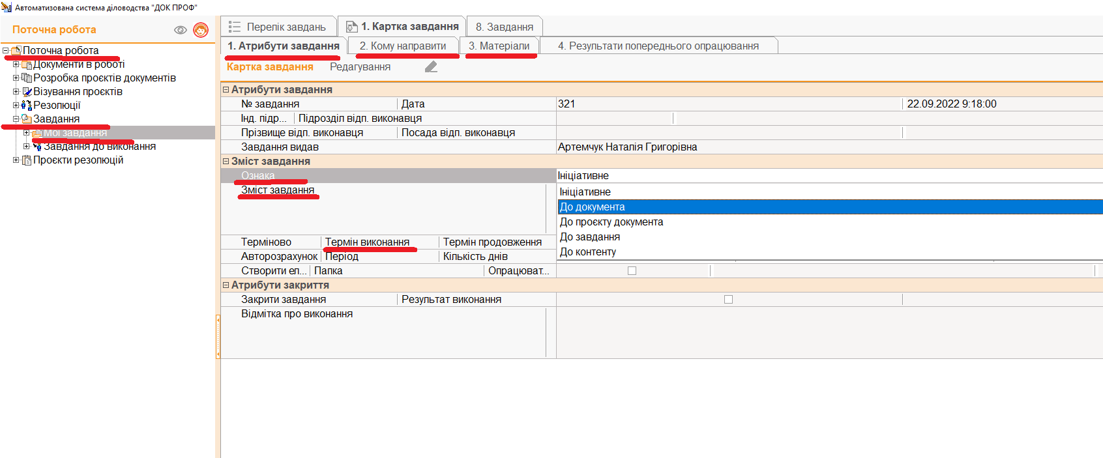
- РМК завдання

Заповнити вкладки 1,2 РМК завдання. Обрати ОЗНАКУ завдання, ввести ЗМІСТ завдання, ТЕРМІН ВИКОНАННЯ, КОМУ НАПРАВИТИ .

У вкладці 3 МАТЕРІАЛИ можна завантажити файли, що стосуються завдання, приєднати РМК проєкту документу, увівши у поле № номер проєкту. Наприклад: П12456/0/2022.

Опрацювання завдань.

У теці «ПОТОЧНА РОБОТА» обрати теку «ЗАВДАННЯ» та перейти у теку «ЗАВДАННЯ ДО ВИКОНАННЯ».

Прийняти нове завдання до виконання та перейти у РМК завдання. Натиснути F2 для можливості редагування.

Якщо потрібно надати відповідь, через контекстне меню обрати пункт СТВОРИТИ ПРОЄКТ ДОКУМЕНТА.

Якщо потрібно переадресувати завдання, створити нове завдання з ознакою ДО ЗАВДАННЯ та обрати зі списку завдань потрібне.

Опрацювавши виконавець закриває завдання, проставивши позначку ЗАКРИТИ ЗАВДАННЯ у РМК завдання.

Статистика. Способи створення

Створення звітів

З допомогою накладання фільтрів у будь-якій картотеці і будь-якому полю відфільтрувати дані для показу.

Натисніть кнопку статистика та обрати необхідні поля для відображення даних.

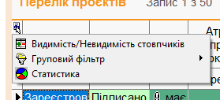

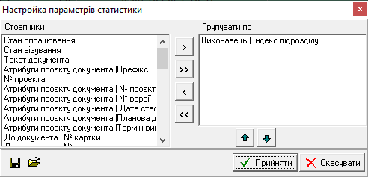

Отримаємо статистичні дані, які можна відобразити у вигляді графіка (вкладка ГРАФІК), роздрукувати та імпортувати.
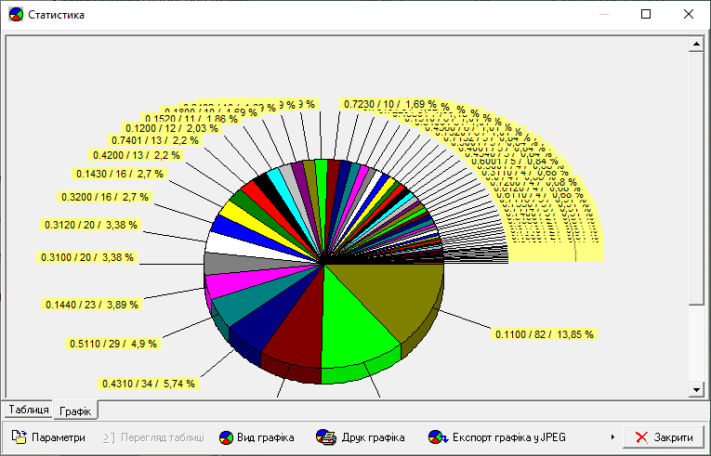

Реєстрація документів
Для користувача з роллю «Реєстратор».

Реєстрація вхідного документу

Відкрийте теку «Реєстрація документів».

Оберіть необхідний журнал реєстрації.

Натисніть кнопку + [Зареєструвати документ (F2)].

Заповніть послідовно поля закладки «1. Атрибути документа».

Оберіть закладку «4. Кому направлено». Введіть прізвище виконавця в поле «Прізвище» з довідника. Оберіть Відповідального виконавця, якщо виконавців декілька.

Якщо документ надійшов у паперовому вигляді натисніть кнопку [F8] для нанесення штрих-коду та сканування документу.

Відскануйте документ

Натисніть кнопку [Прийняти зміни (Shift+Enter)]. (закладка «6. Електронний примірник документа»).

Якщо документ надіслано в електронному вигляді завантажити електронний примірник документа у форматі PDF разом з додатками (фото, скани документів, тощо), сформований одним файлом.

Натисніть кнопку [Зберегти зміни (F2)] для збереження змін в РМК

Реєстрація вхідного документу з теки ДО РЕЄСРАЦІЇ

Відкрийте теку ПОТОЧНА РОБОТА, РОЗРОБКА ПРОЕКТІВ ДОКУМЕНТІВ.

Перевірте теку ДО РЕЄСТРАЦІЇ. За навності проєктів документів направте проєкти на реєстрацію у відповідну картотеку через контекстне меню.

СЕВ ОВВ

Відповідальний реєстратор моніторить картотеку ВХІДНІ ЕЛЕКТРОННІ ДОКУМЕНТИ та реєструє за наявності вхідні листи у відповідних картотеках.

Реєстрація вихідного документу

Згідно обраного шаблону проєкт потрапляє у відповідну картотеку на автоматичну реєстрацію. Відповідальний реєстратор реєструє документ та направляє адресату відповідно обраному способу:
- Адресат є в системі ДОКПРОФ – через заповнення вкладки КОМУ НАПРАВЛЕНО (якщо не була заповнена виколнавцем)
- Через систему СЕВ ОВВ – картотека ВІДПРАВЛЕННЯ ЕЛЕКТРОННИХ ДОКУМЕНТІВ
- Елктронною поштою - скориставшись кнопкою ВІДПРАВИТИ ПРИМІРНИК ЕЛЕКТРОННОЮ ПОШТОЮ на вкладці РМК ЕЛЕКТРОННИЙ ПРИМІРНИК
- Поштовим відправленням – роздрукувати лист з нанесенню маркувальною інформацією.

Реєстрація проєктів рішень, рішень ради.

У теці ДІЛОВОДСТВО, РЕЄСТРАЦІЯ ДОКУМЕНТІВ, тека ПРОЄКТИ ДОКУМЕНТІВ НА РЕЄСТРАЦІЇ містить проєкти рішень та рішення ради.

Для відображення усіх РМК обрати на панелі інструментів ПЕРЕКЛЮЧЕННЯ РЕЖИМУ ВІДОБРАЖЕННЯ налаштування УСІ ПРОЄКТИ
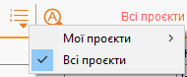

РЕЄСТРАЦІЯ СП та КП

Вхідні та вихідні документи з зовнішніх організацій та підприємств реєстратор реєструє у відповідних картотеках за прикладом загальної реєстрації ВК ВМР в залежності від форми надходження листів

Вхідні з ВК ВМР, СП та КП міста

Вхідні з ВК ВМР, СП та КП згідно резолюцій або вказаного адресата, потрапляють керівнику структурного підрозділу, який при накладанні власної резолюції вказує одним з виконавців діловода.

В теці ДОКУМЕНТИ В РОБОТІ діловод приймає в роботу документ, в теці УПРАВЛІННЯ КОНТЕНТОМ діловод створює картку в реєстрі та заповнює поля.

У вкладці 2.ДОКУМЕНТИ через кнопку + команда ПРИЄДНАТИ ДОКУМЕНТ вказує системний номер отриманого документа.

Вихідні Лист на ВК ВМР

У теці ПОТОЧНА РОБОТА реєстратор приймає в роботу документ на основі проєкту виконавця СП зареєстрованого діловодом ВК ВМР, в системі УПРАВЛІННЯ КОНТЕНТОМ діловод створює картку в реєстрі та заповнює поля. У вкладці 2.ДОКУМЕНТИ через кнопку + команда ПРИЄДНАТИ ДОКУМЕНТ вказує номер отриманого документа.

__________________________________________________________________________________

